**Fadchurrozi Alhasyari**

**1800018212**

**E _ Teknik Informatika**

**PRPL 2020**

Langkah Pertama

* Aktifkan xampp, buka phpMyAdmin
* Download sql yang sudah kami unggah di github.
* Disitu ada dua sql ( sql usermasuk, dan userregistrasi )
* Soalnya beda databasenya ☺
* Tampilan di phpMyAdmin

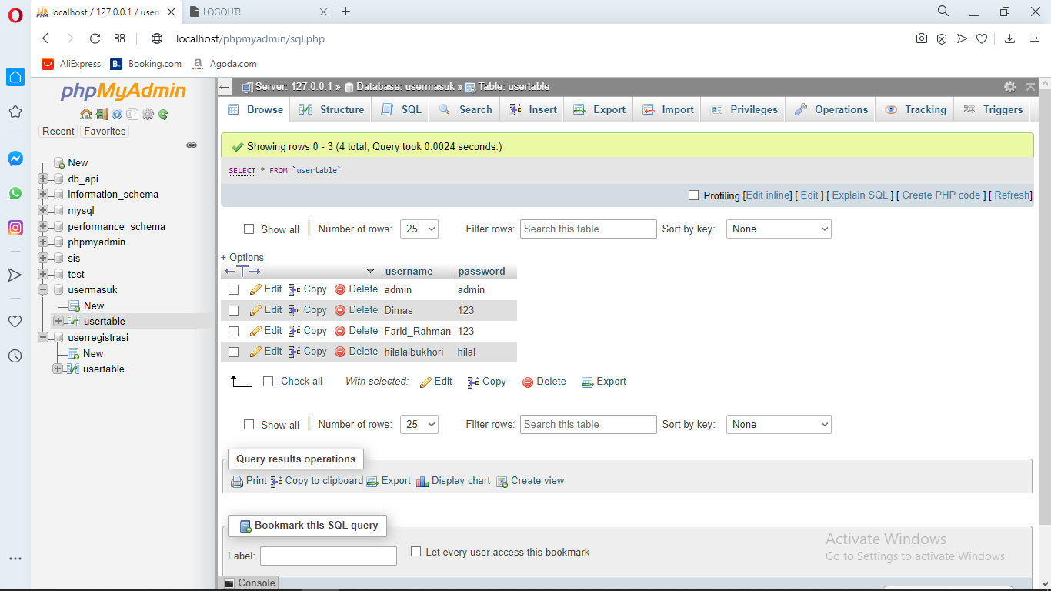

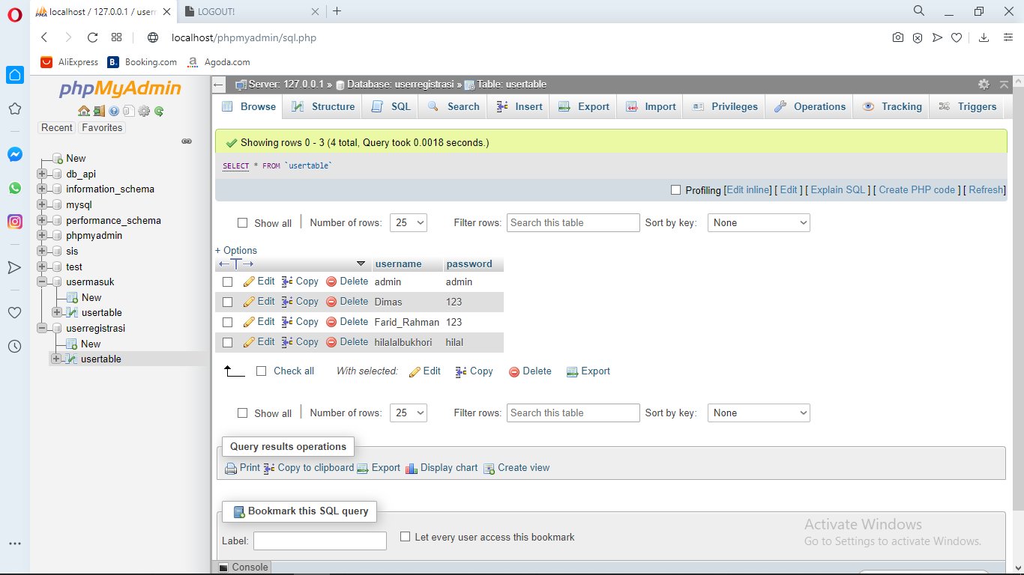

Langkah Kedua

* Download source code untuk Login yang ada di github
* Kemudian, buka dengan : localhost/(namafilepenyimpanannya)/(nama.php/html/css/js)

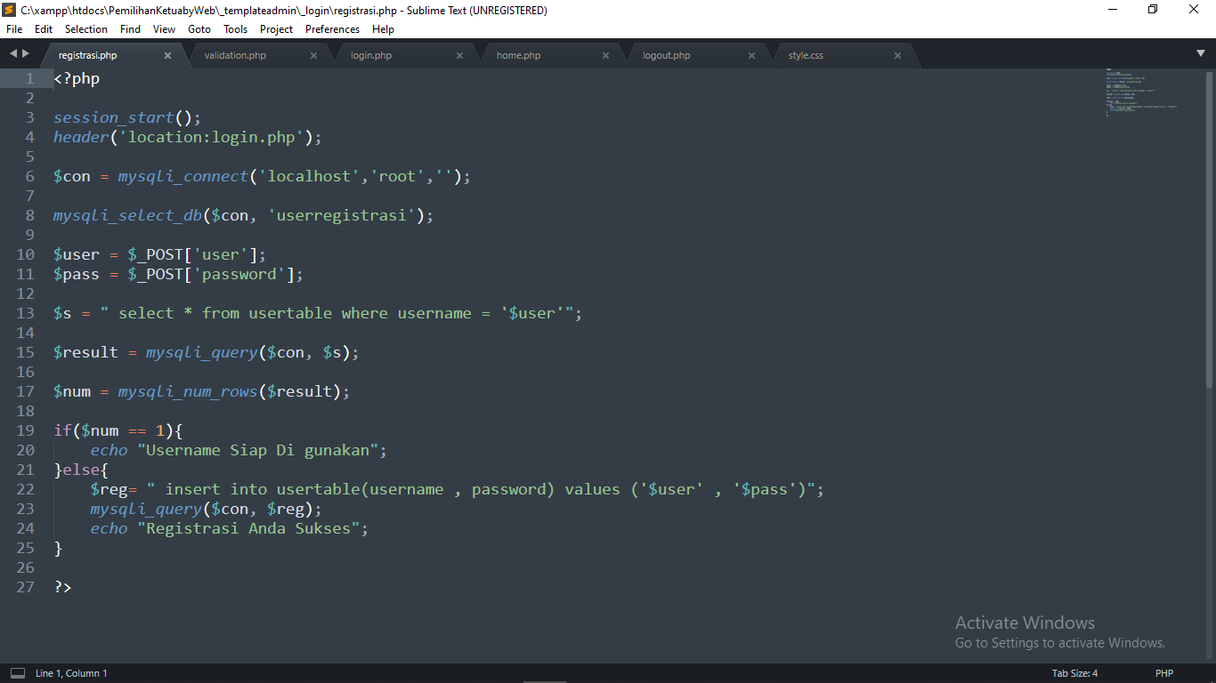

* Kemudian, Jalankan menggunakan operamini/google.com
* Buka filesnya ( <http://localhost/PemilihanKetuabyWeb/_templateadmin/_login/login.php>) tergantung anda menyimpannya dimana

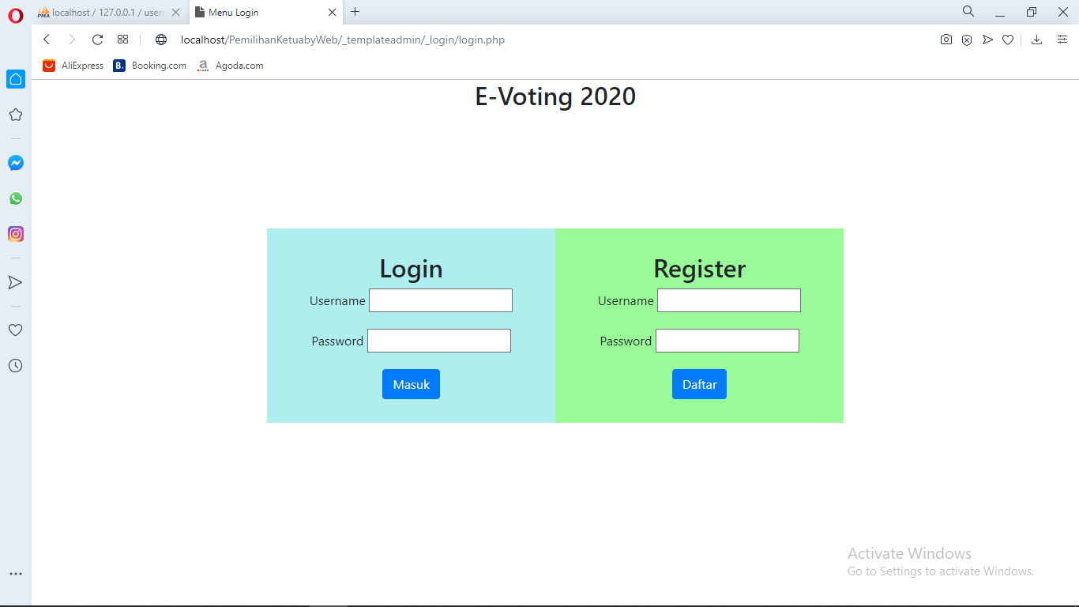

Langkah Ketiga

* Menampilkan Menu Dashboard, caranya sama seperti yang di atas, cuman cara kita membukanya harus Login terlebih dahulu.
* Kemudian, Klik (<http://localhost/PemilihanKetuabyWeb/_templateadmin/dashboard.html>) tergantung anda menyimpan menu tampilan dashboardnya dimana ☺

* Tampilan Dashboard

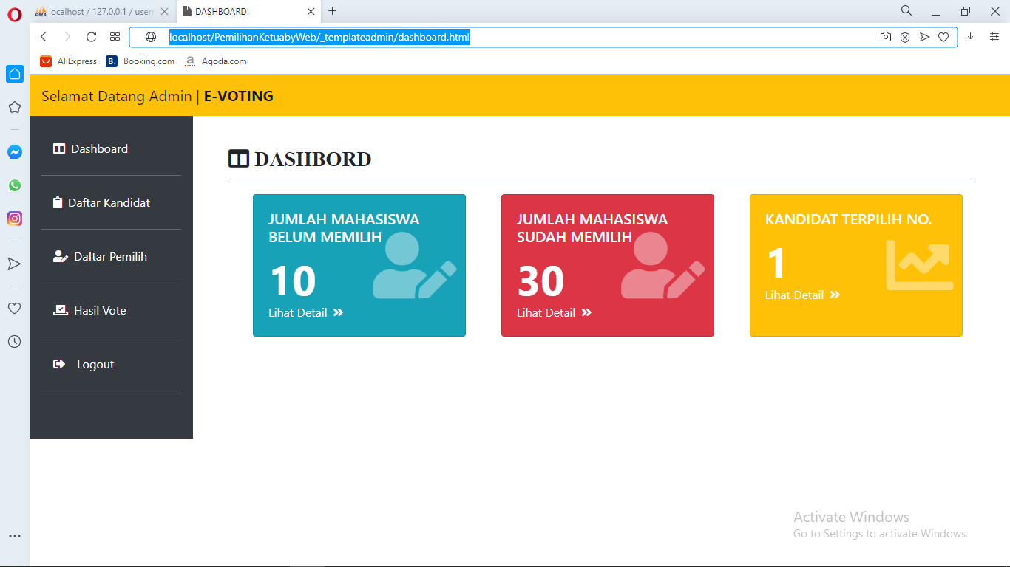

* Tampilan Daftar Kandidat

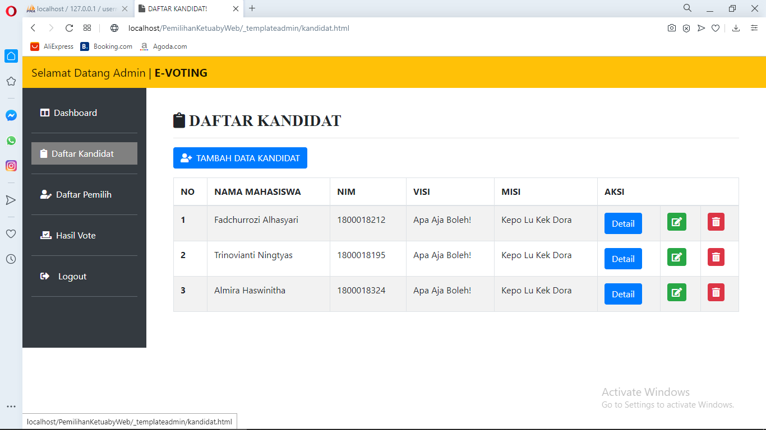

* Tampilan Daftar Pemilih

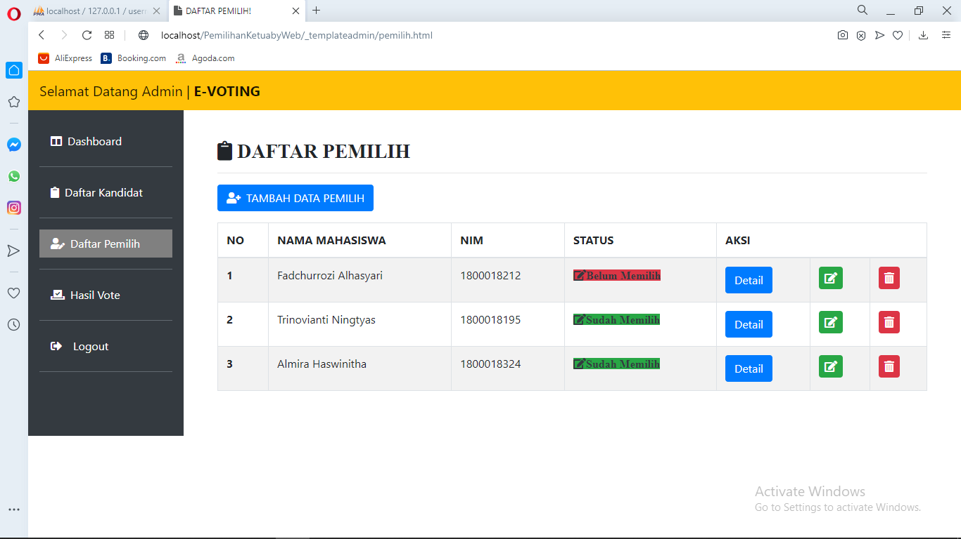

* Tampilan Hasil Voting
* Tampilan logout

